植物生命活动的调节
【学习目标】1、概述植物生长素的发现和作用
2、描述植物顶端优势的现象、原因、解除方法及应用
3、举例说明生长素类似物在农业生产实践中的作用
4、说出其他植物激素的种类、合成部位和作用
5、举例说出植物激素在生产、生活实践中的应用
6、评说植物激素应用的价值及可能带来的负面影响。
【重点难点】1、生长素的发现和作用 2、其他植物激素的种类、合成部位和作用
【自主学习】
一、植物生长素的发现
1、什么叫植物激素？是指在植物体内（ ）合成，并从（ ）运输到（ ）对植物生长发育具有显著生理作用的（ ）的化学物质。
2、最早被发现的植物激素是（ ）
3、阅读“积极思维”回答下列问题：
①有顶端的胚芽鞘在（ ）照射下会弯向光源生长？
②切去胚芽鞘尖端的目的是什么？
③根据左边两幅图你能作出什么推测？
④右边的两幅图为什么要分别遮盖胚芽鞘顶端和它下面一段呢？
⑤胚芽鞘弯曲生长的是哪一部分？
⑥感受单侧光刺激的又是哪一部分？
⑦右边两图实验的结论是什么？
【思考】胚芽鞘尖端真的会产生某种物质吗？这种物质怎么会影响下面部分的生长呢？
4、温特的实验（图）完整吗？
它能说明什么？
5、是谁从什么材料中分离出促进细胞伸长的物质？这种物质的名称是什么？
二、生长素的特性
1、生长素的主要合成部位是什么？
2、生长素的运输形式有哪些？
3、生长素的运输方式是什么？
4、生长素的分布如何？
5、生长素对植物生长的调节作用具有____________性,即_____________________________
6、看图2-35 由图可知： ①一般来说，_____促进植物生长，_____抑制植物生长。
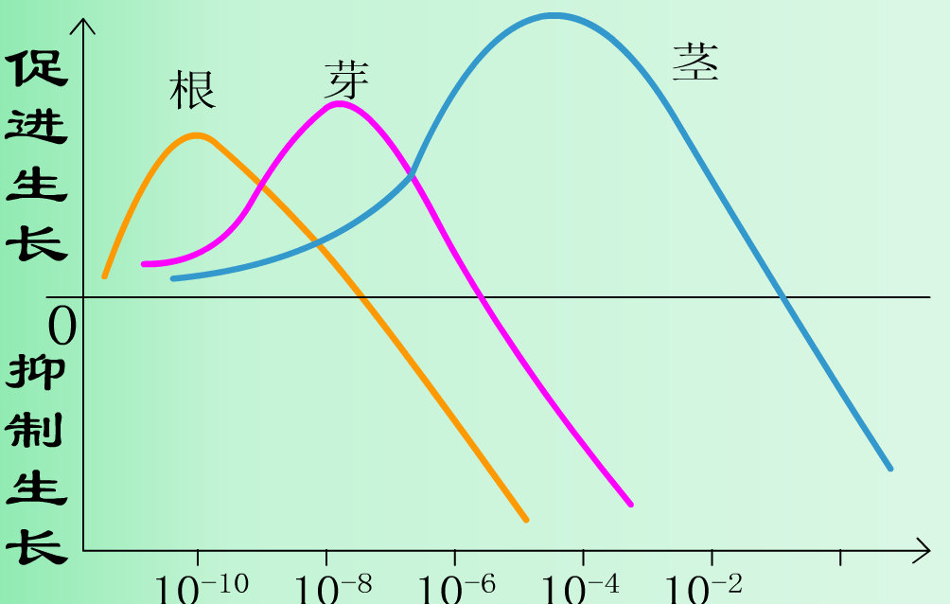
②同一植株______器官对生长素浓度的反应____，敏感性由高到低为：___________（见右图）

7、植物向光性的原因是什么？
8、什么是顶端优势？顶端优势产生的原因是什么？顶端优势在生产上利用的实例有哪些？
三、植物生长类似物的应用
1、大田生产上为何多使用生长素类似物而不用生长素？
2、生长素类似物在生产上应用实例
3、其他植物激素及作用：
4、（阅读）植物激素之间的关系：
5、生长素与细胞分裂素的配比不同所引发的作用：
例：如图胚芽鞘Y的弯曲情况将是 （ ）
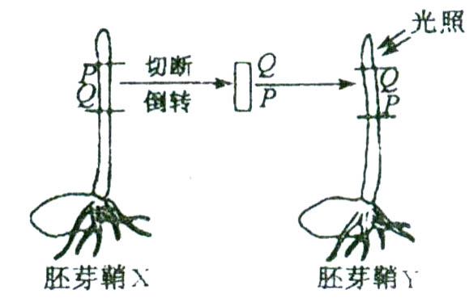
A．向左 B．向右 C．向下 D．不弯曲
【当堂检测】
1．植物发生向光性的原因是( )
A 光能加速生长素的合成 B 单侧光影响生长素的分布
C 光加速了植物的光合作用 D 光破坏了细胞的生理活动
2．如果在左侧单侧照光，请说出以下对胚芽鞘处理后能否生长或弯曲。
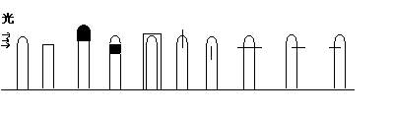
① ② ③ ④ ⑤ ⑥ ⑦ ⑧ ⑨ ⑩
3、．将一盆栽植物横放于地，则其水平方向的主根近地一侧生长素浓度变化的曲线为（图中
虚线表示对根生长既不促进也不抑制的生长素浓度） （ ）
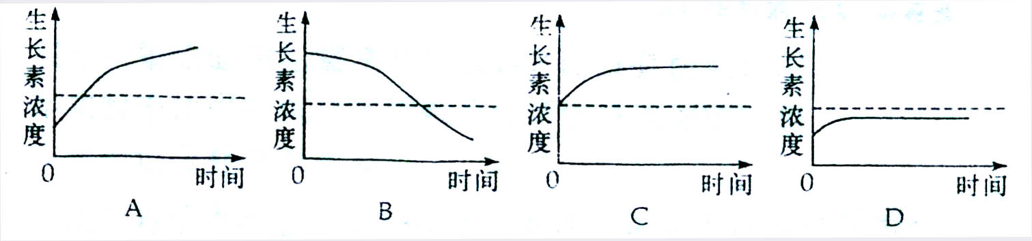
4．将植物横放，测量根和茎生长素浓度与其生长状况的关系如甲图如示。则曲线上P点最
可能对应于乙图中的位置是 （ ）
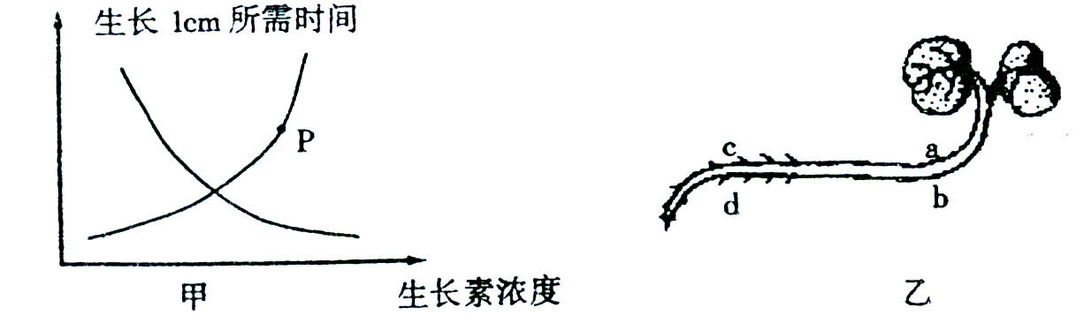
A．a B．b C．c D．d
5．为了验证胚芽鞘尖端确实能产生促进生长的某种物质，用胚芽鞘和琼脂块等材料进行实
验时，对照实验的设计思路是 （ ）
A．完整胚芽鞘分别置于单侧光照射和黑暗条件下
B．胚芽鞘尖端和未放过尖端的琼脂块分别置于胚芽鞘切面的同一侧
C．未放过尖端的琼脂块和放过尖端的琼脂块分别置于胚芽鞘切面的同一侧
D．胚芽鞘尖端和放过尖端的琼脂块分别置于胚芽鞘切面的同一侧
6．棉花适时整枝修剪依据的原理是 （ ）
A．减少枝叶徒长 B．使果枝得到足够养分C．避免花蕾和棉铃脱落 D．顶端优势
如图所示，如果茎a侧生长素在B点以下的浓度范围内，下列对b侧生长素浓度范围的描述哪项较为准确？ （ ）
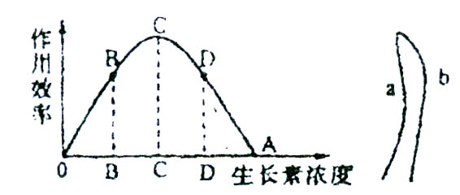
A．在OA段范围内 B．在BC段范围内C．在BD段范围内 D．在BA段范围内
7．盛花期的连续暴雨影响了大田油菜的正常授粉。防止减产的补救措施是 （ ）
A．喷施硼肥 B．追施氮肥
C．喷施一定浓度的生长素类似物溶液 D．以上措施均不可取

